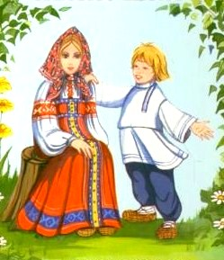
Шли проселком брат и сестра, стали подходит к деревне.
Брат говорит:
— Я здесь молока куплю.
А сестра:
— А я в молоко хлеба накрошу!
Брат ухватил сестру за косу и давай за нее дергать и приговаривать:
— Не кроши в молоко хлеба, не то прокиснет, не кроши в молоко хлеба, не то прокиснет!
Пришли в деревню, а молока никто им и не продал.

